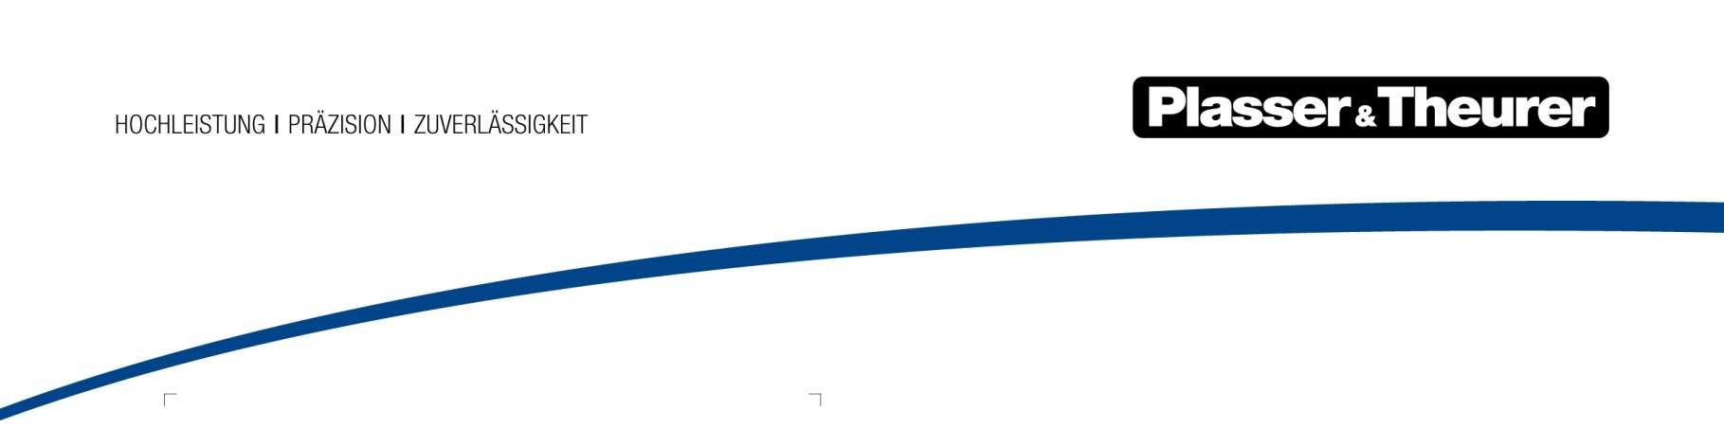

1. September 2019

Erweiterung der Geschäftsführung bei Plasser & Theurer
Seit August 2019 verstärken Dr. Daniel Siedl als COO und Dr. Winfried Büdenbender als CTO die Geschäftsführung von Plasser & Theurer, Export von Bahnbaumaschinen, Gesellschaft m.b.H.
Bereits 2017 hat Plasser & Theurer begonnen, seine Strukturen an die zukünftigen Bedürfnisse des Marktes anzupassen. Nachdem Finanz- und Vertriebsbereich neu besetzt wurden, galt die ganze Aufmerksamkeit der DNA des Unternehmens – der Konstruktion und Produktion von Gleisbaumaschinen.
Deshalb wurden zwei neue Bereiche innerhalb der Geschäftsführung besetzt:
Dr. Winfried Büdenbender, CTO (Chief Technical Officer - Geschäftsführer Technik)
Nach den Studien Maschinenbau und Wirtschaftswissenschaften hat Herr Büdenbender in zahlreichen Unternehmen Führungsaufgaben im technischen Bereich wahrgenommen.
Dr. Daniel Siedl, COO (Chief Operating Officer – Geschäftsführer Produktion)
Herr Siedl leitete zuletzt den Bereich Standortentwicklung und Prozessoptimierung bei Plasser & Theurer und war davor Geschäftsführer von ROBEL Bahnbaumaschinen GmbH, Freilassing.
Dazu CEO und Eigentümer Johannes Max-Theurer: „Unser Motto ‚Innovation for you‘ gilt nicht nur für unsere Produkte, sondern auch für die Art und Weise, wie wir diese konzipieren, konstruieren und produzieren. Daher freut es mich, dass wir die Kernkompetenzen unseres Unternehmens, nämlich Konstruktion und Produktion, mit Unterstützung von Dr. Büdenbender und Dr. Siedl weiter ausbauen.“

